BERITA ACARA SERAH TERIMA INVENTARIS
PT. JAKARTA PRIMA CRANES
Wisma JPC, Jl. Mampang Prapatan Raya No.20

No. Dokumen : GA/2023/08/004
No. Inventaris : AVS-2021-001
DEPARTEMEN GA-IT

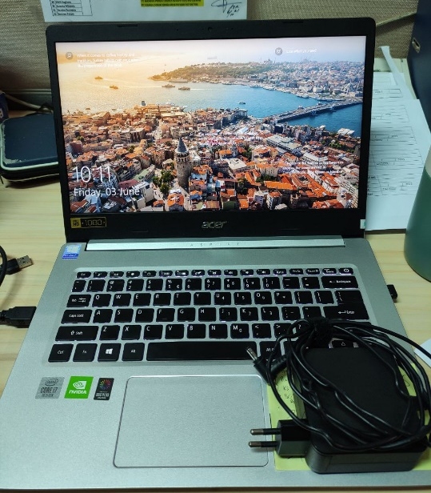
Hari ……………, ……… …..…… 2023
Telah diserahkan inventaris sebagai berikut :
- Laptop ACER Aspire 5 A514-53G
- Processor : Intel Core i3-1005G1 Processor (4M Cache, up to 3.40 GHz)
- Display : 14” HD 1366 x 768 resolution Acer ComfyView
- RAM : 4 GB, DDR4 SDRAM
- Storage : 512GB HDD
- SN : UNHYZSG0070480007E0201
- Warna Silver
- Charger Laptop
- Mouse Wireless Logitech M185
  - SN: 220217XFUQU8

Kondisi : 90% (Bekas Pakai)
Kepada :
Nama : George Alfon Togas
Divisi : LO BPN
NIK :
Notes :
Karyawan Baru JPC BPN

Menyetujui,

( Bramantya Zain )
Menyerahkan,

( M Nurhasan Mahmudi )
Menerima,

( George Alfon Togas )
BERITA ACARA SERAH TERIMA INVENTARIS
PT. JAKARTA PRIMA CRANES
Wisma JPC, Jl. Mampang Prapatan Raya No.20

No. Dokumen : GA/2023/08/004
No. Inventaris : AVS-2021-001
DEPARTEMEN GA-IT

ZHari ……………, ……… …..…… 2023
Telah diserahkan inventaris sebagai berikut :
- Laptop ACER Aspire 5 A514-53G
- Processor : Intel Core i3-1005G1 Processor (4M Cache, up to 3.40 GHz)
- Display : 14” HD 1366 x 768 resolution Acer ComfyView
- RAM : 4 GB, DDR4 SDRAM
- Storage : 512GB HDD
- SN : UNHYZSG0070480007E0201
- Warna Silver
- Charger Laptop
- Mouse Wireless Logitech M185
  - SN: 220217XFUQU8

Kondisi : 90% (Bekas Pakai)
Kepada :
Nama : George Alfon Togas
Divisi : LO BPN
NIK :
Notes :
Karyawan Baru JPC BPN

Menyetujui,

( Bramantya Zain )
Menyerahkan,

( M Nurhasan Mahmudi )
Menerima,

( George Alfon Togas )

